T700碳纤维板材料参数测试

将T700碳纤维预浸料加工成型后，按图1和表1尺寸裁制加工成标准试件。



图1 试件尺寸

表1 试件尺寸参数

|  |  |  |  |  |  |
| --- | --- | --- | --- | --- | --- |
| 铺层 | 试件尺寸 | | | | 数量 |
| L /mm | b/mm | a/mm | Q |
| [ 0°]12 | 230 | 20 | 50 | ≥15° | 3 |
| [ 90°]12 | 170 | 25 | 25 | ≥15° | 3 |
| [0°/90°]3S | 230 | 25 | 50 | ≥15° | 3 |
| [45°/-45°]3S | 230 | 25 | 50 | ≥15° | 3 |

L：总长；b：宽度；a：端部加强片长度；Q：加强片夹角；试件两端存在玻璃钢加强片，厚度为2mm。

在试件正反面中部粘贴的电阻应变片，见图2；然后采用拉伸试验机对试件进行单向拉伸加载，见图3。实验过程中，将记录实验载荷、位移以及应变测试结果。

E:\Chen\T700碳纤维板条材料参数测试\部分照片\缩放使用\单向拉伸加载.tif

图2 应变片布置

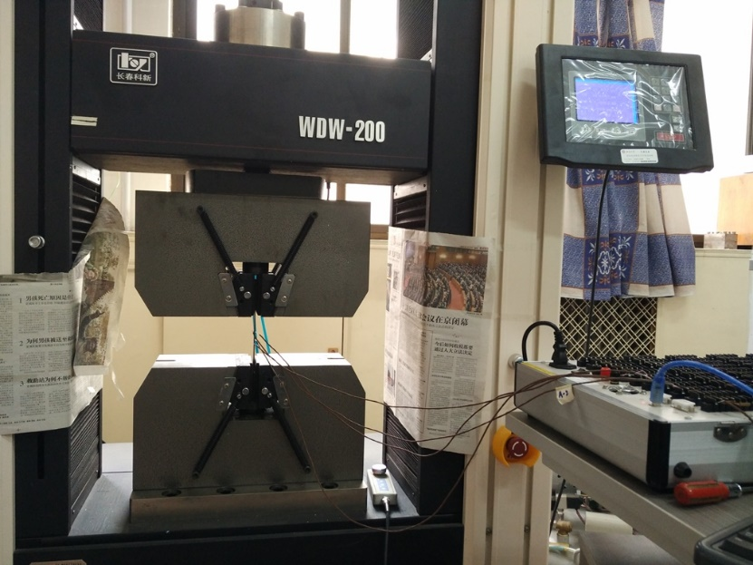

图3 实验测试

对实验测试的载荷、位移数据进行处理，计算碳纤维复合材料层合板相关的强度参数；对测试所得的应变数据进行处理，计算层合板相应的模量参数。

（1）[0]12铺层的层合板

图4为[0]12铺层的试件I在单向拉伸加载下的应变曲线，其中图4a为正反面应变-载荷曲线；取正反面应变求均值，将拉伸载荷除以试件横截面积作为试件端部所受应力，获得图4b所示的正反面应变均值-应力曲线。从图4a中可看出，拉伸实验对中性良好，正反应应变基本一致。

图5为同种铺层、同种尺寸的各试验件载荷-位移曲线。图6为各试验件的应力-应变曲线。图中曲线表明，同种铺层、同种尺寸的不同试件拉伸实验所得结果基本一致，具有较好的重复性。

J:\E\Chen\T700碳纤维板条材料参数测试\[0]12_L230-I\应变-载荷曲线（拉伸[0]12_1).tifJ:\E\Chen\T700碳纤维板条材料参数测试\[0]12_L230-I\应变-应力曲线（拉伸[0]12_1）（弹性模量E=130.42GPa 泊松比v12=3.62）.tif

（a）[0]12-I试件正反面应变-载荷曲线 （b）[0]12-I试件应变线性拟合

图4 试件正反面应变及模量计算

E:\Chen\T700碳纤维板条材料参数测试\[0]12_L230-I\载荷-位移曲线（拉伸[0]12)（最大荷载：61.1kN 强度TX=1781.28MPa）.tifJ:\E\Chen\T700碳纤维板条材料参数测试\[0]12_L230-I\Stress-Strain Curves.tif

（a）试验件载荷-位移曲线 （b）应力-应变曲线

图5 [0]12铺层各试件测试曲线

通过图4b所示的线性拟合，求出0°方向的单向拉伸模量E1=130.42GPa和泊松比；通过图5所示的载荷-位移曲线，计算最大载荷值，由此可计算出相应铺层试件的强度值。不同编号试件的结果见表2。

表2 [0]12铺层各试件相应材料参数实验结果

|  |  |  |  |  |
| --- | --- | --- | --- | --- |
| 类型 | [0]12铺层 | | | |
| I | II | III | 均值 |
| 弹性模量E1（GPa） | 130.42 | 127.60 | 133.19 | 130.40 |
| 泊松比 | 0.276 | 0.271 | 0.366 | 0.274 |
| 拉伸强度（MPa） | 1813.70 | 1781.31 | 1748.83 | 1781.13 |

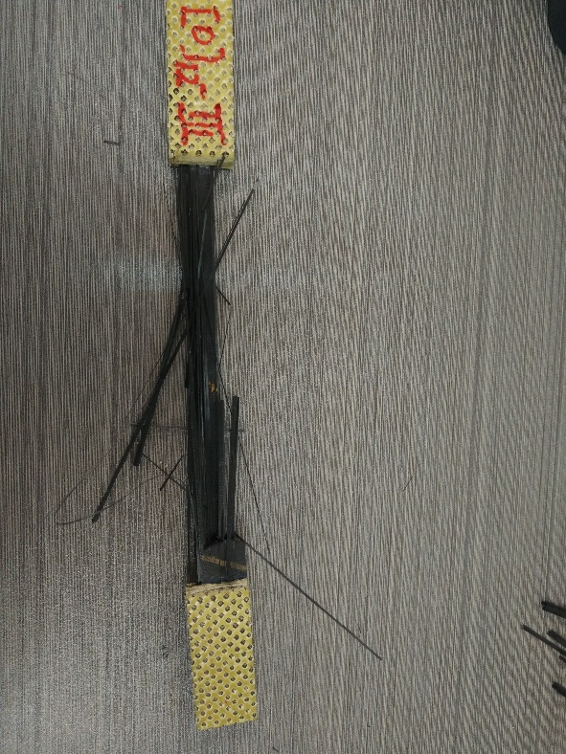

试件破坏后

（2）[90]12铺层的层合板

采用类似于[0]12铺层试件实验数据的处理方法，处理[90]12铺层试件实验数据。图6为[90]12铺层各试验件正反面应变-载荷曲线，正反面应变基本一致。图7为各试件的载荷-位移曲线和应力-应变曲线。在拉伸开始阶段，各试件的载荷、位移、应力、应变基本一致；但各试件的强度差别很大。相应计算结果见表3。

J:\E\Chen\T700碳纤维板条材料参数测试\[90]12_L170-I\应变-载荷曲线（拉伸[90]12_1).tifJ:\E\Chen\T700碳纤维板条材料参数测试\[90]12_L170-I\应变-载荷曲线（拉伸[90]12_2).tif

（a）试件I应变-载荷曲线 （b）试件II应变-载荷曲线

图6 [90]12铺层各试件应变测量结果

J:\E\Chen\T700碳纤维板条材料参数测试\[90]12_L170-I\应变-载荷曲线（拉伸[90]12_3).tifJ:\E\Chen\T700碳纤维板条材料参数测试\[90]12_L170-I\应变-应力曲线（拉伸[90]12_1）（弹性模量E=6.92GPa 泊松比v12=0.015）.tif

（c）试件III应变-载荷曲线 （d）试件I应变-应力线性拟合

图6 [90]12铺层各试件应变测量结果（续）

J:\E\Chen\T700碳纤维板条材料参数测试\[90]12_L170-I\载荷-位移曲线（拉伸[90]12)（最大荷载：1.57kN 强度TX=36.82MPa）.tifJ:\E\Chen\T700碳纤维板条材料参数测试\[90]12_L170-I\Stress-Strain Curves.tif

（a）试验件载荷-位移曲线 （b）应力-应变曲线

图7 [90]12铺层各试件测试曲线

表3 [90]12铺层各试件相应材料参数实验结果

|  |  |  |  |  |
| --- | --- | --- | --- | --- |
| 类型 | [90]12铺层 | | | |
| I | II | III | 均值 |
| 弹性模量E1（GPa） | 6.92 | 7.26 | 7.19 | 7.12 |
| 泊松比 | 0.015 | 0.017 | 0.020 | 0.017 |
| 拉伸强度（MPa） | 57.06 | 22.92 | 30.62 | 36.82 |

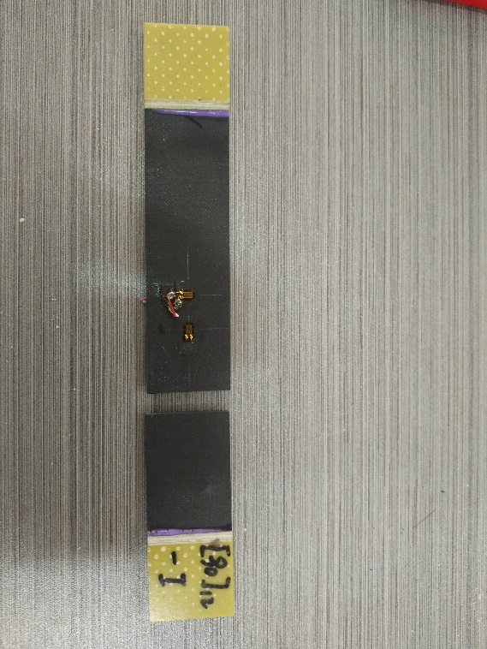

断后

（3）[0/90]3s铺层的层合板

采用类似于[0]12铺层试件实验数据的处理方法，处理[90]12铺层试件实验数据。图6为[90]12铺层各试验件正反面应变-载荷曲线，正反面应变基本一致。图7为各试件的载荷-位移曲线和应力-应变曲线。在拉伸开始阶段，各试件的载荷、位移、应力、应变基本一致；但各试件的强度差别很大。相应计算结果见表3。

J:\E\Chen\T700碳纤维板条材料参数测试\[0_90]3s_L230\应变-载荷曲线（拉伸[0_90]3s_1).tifJ:\E\Chen\T700碳纤维板条材料参数测试\[0_90]3s_L230\应变-载荷曲线（拉伸[0_90]3s_2).tif

（a）试件I应变-载荷曲线 （b）试件II应变-载荷曲线

J:\E\Chen\T700碳纤维板条材料参数测试\[0_90]3s_L230\应变-载荷曲线（拉伸[0_90]3s_3).tifJ:\E\Chen\T700碳纤维板条材料参数测试\[0_90]3s_L230\应变-应力曲线（拉伸[0_90]3s_2）（弹模68.39GPa  泊松比v12=0.053）（0度E=129.67GPa  90度E=6.39GPa）.tif

（c）试件III应变-载荷曲线 （d）试件II应变-应力线性拟合

图8 [0/90]3s铺层各试件应变测量结果

J:\E\Chen\T700碳纤维板条材料参数测试\[0_90]3s_L230\载荷-位移曲线（拉伸[0_90]3s)（最大荷载：42.35kN  强度TX=987.05MPa）.tifJ:\E\Chen\T700碳纤维板条材料参数测试\[0_90]3s_L230\应力-应变曲线（拉伸[0_90]3s）.tif

（a）试验件载荷-位移曲线 （b）应力-应变曲线

图9 [0/90]3s铺层各试件测试曲线

表4 [0/90]3s铺层各试件相应材料参数实验结果

|  |  |  |  |  |
| --- | --- | --- | --- | --- |
| 类型 | [0/90]3s铺层 | | | |
| I | II | III | 均值 |
| 弹性模量E1（GPa） | 60.8 | 68.39 | 71 | 66.73 |
| 泊松比 | 0.034 | 0.053 | 0.029 | 0.037 |
| 拉伸强度（MPa） | 961.15 | 1052.53 | 947.46 | 987.05 |

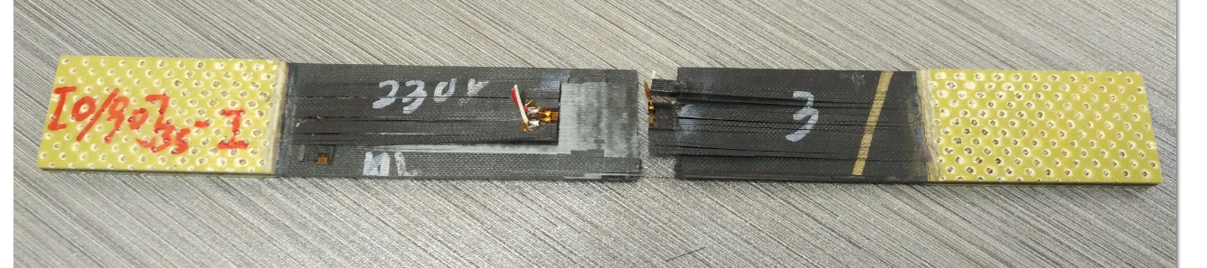

断后

（4）[±45]3s铺层的层合板

图10为[90]12铺层各试验件正反面应变-载荷曲线，正反面应变基本一致。图7为各试件的载荷-位移曲线和应力-应变曲线。在拉伸开始阶段，各试件的载荷、位移、应力、应变基本一致；但各试件的强度差别很大。相应计算结果见表3。

J:\E\Chen\T700碳纤维板条材料参数测试\[45_-45]3s_L230\载荷-位移曲线（拉伸[45_-45]3s)（最大荷载：10.47kN 强度245.26MPa）.tifH:\Chen\T700碳纤维板条材料参数测试\[45_-45]3s_L230\应变-载荷曲线.tif

图10 [±45]3s铺层各试件载荷-位移曲线

切变弹性模量

剪切强度

表5 [±45]3s铺层各试件相应材料参数实验结果

|  |  |  |  |  |
| --- | --- | --- | --- | --- |
| 类型 | [±45]3s铺层 | | | |
| I | II | III | 均值 |
| 切变模量G12（GPa） | 3.46 | 3.48 | 6.42 | 3.47 |
| 拉伸强度（MPa） | 123.17 | 122.09 | 115.81 | 122.63 |

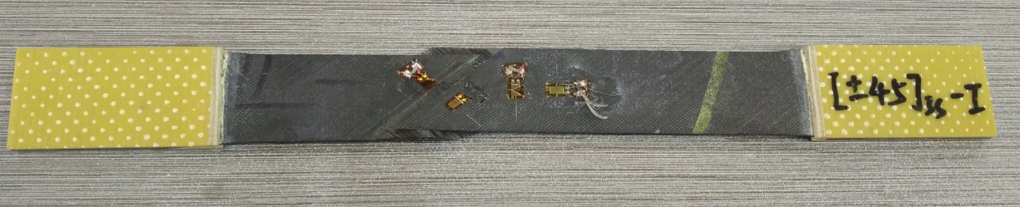

断后

（5）综合测试结果

表 7 单层板材料参数

|  |  |  |  |  |  |  |  |
| --- | --- | --- | --- | --- | --- | --- | --- |
|  | *E1* | *E2* |  |  | *Tx* | *Ty* | *Sxy* |
| [0]12  [90]12  [±45]3s | 130.40 | 7.12 | 0.274 | （0.015）  0.017 | 1781.13 | 36.82 | 122.63 |
| [0/90]3s | 132.28 | 9.00 | 0.037 | - | 1937.28 | 192.97 | - |

其中， 是由计算所得；绿色部分仅作参考评估。

Lamina模量参数

|  |  |  |  |  |  |  |
| --- | --- | --- | --- | --- | --- | --- |
| *ρ*（kg/m3） | *E1*(GPa) | *E2*(GPa) | *G12*(GPa) | *G23*(GPa) | *υ12* | *υ23* |
| - | 130.40 | 7.12 | 3.47 | 2.60 | 0.274 | 0.372 |

密度没有测量，可网上查询T700的资料近似取值。

其中： （网络近似取值公式）

Lamina材料强度参数

|  |  |  |  |  |  |
| --- | --- | --- | --- | --- | --- |
| Strength | *Xt* | *Xc* | *Yt* | *Yc* | *S12* |
| (MPa) | 1781.13 | 1068.7 | 36.82 | 182 | 122.63 |

注：*Xc=*60%\* *Xt* (一般纤维方向的压缩强度为拉伸强度的50%~60%)

*Yc*取厂家提供值